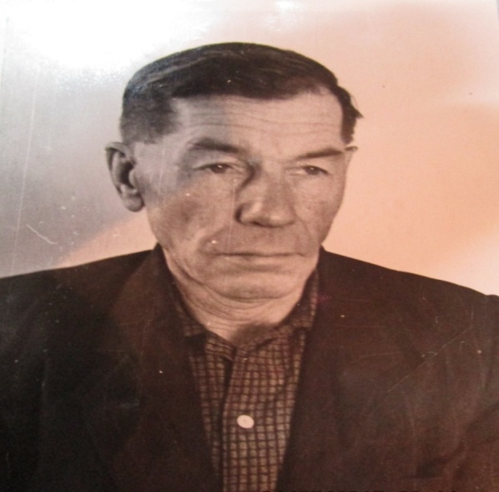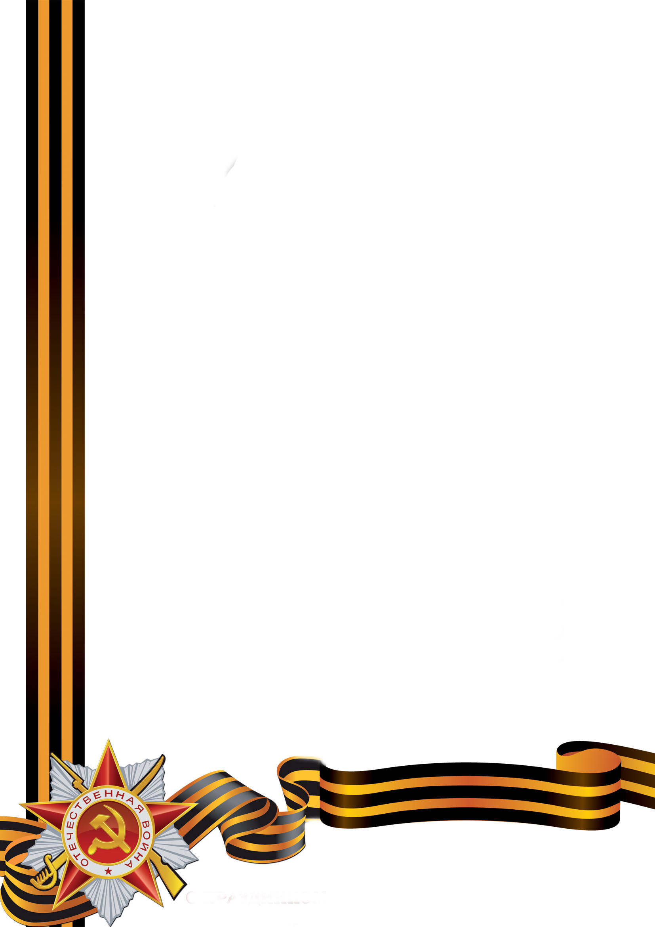

Гуров Егор Петрович ушел на фронт в 1941 году.

В августе 1941 года он участвовал в Ельнинской наступательной операции Советской Армии, которая являлась частью Смоленского сражения. Эта наступательная операция была одной из первых в Великой Отечественной войне, в ходе которой осуществлялись прорыв сильной очаговой обороны противника, разгром его группировки и изгнание со значительной части советской территории.

Егор Петрович был командиром пулеметного расчета. В ожесточенных боях он был тяжело ранен в руку и в шею. Попал в эвакуационный госпиталь, перенес несколько сложныхопераций. В конце войны Гуров Егор Петрович был признан непригодным к военной службе по состоянию здоровья и комиссован из рядов Советской Армии.После войны он был назначен председателем колхоза им. М.ГорькогоМценского района Орловской области.

Прокофьева Яна, правнучка

***Гуров Егор Петрович***

***Годы жизни: 1910 г. -1968 г.***